臺北市105年度應用虛擬實境導入教學觀摩暨研討計畫
- 計畫緣起
學了這麼多課本裡的天文、地理等知識，這輩子有沒有機會實地到外太空走一遭？能不能到深海裡跟魚群共存？能不能回到侏儸紀恐龍時代？這些看似遙不可及的夢想，現在都能藉由虛擬實境來做逼真體驗。
虛擬實境Virtual Reality(以下簡稱VR)雖然早在20世紀70年代就有此一名詞，甚至屢屢在科幻小說與電影情節中出現，但是礙於硬體與技術尚未突破，一直無法實際應用到生活與教學上，但是在科技突飛猛進的21世紀，VR技術也是在近期逐漸成熟，自從google發布了cardboard計畫後，不但降低了VR工具的門檻，更引發了大量VR技術的前進；VR具有三種特徵即三個「I」immersion-interaction-imagination（沉浸—互動—構想），cardboard的簡易3D視覺效果讓沉浸成為人人可以簡單觸及，2015年有更多VR的拍攝與錄影工具誕生，引起了VR革新的浪潮。
教育如何應用VR呢？為了探討前開問題，教育局105年特籌組虛擬實境應用教學社群，並與與宏達電公司合作，獲得宏達電免費贊助本市6套vive設備，業於4月中旬送達社群學校，期望透過與業界合作，產出一套以環境教育為體驗導覽主軸的VR內容，並在社群學校合作下，開發出相關教學內容，讓學生能藉此體驗前所未有的學習經歷。簡而言之，我們希望達到的目標包含開發虛擬實境互動內容，並引導學生體驗產生有意義的學習；組織VR社群教師團隊，學習虛擬實境開發工具，以期能充實北市VR教學內容；設計營造多元完善的數位環境，可讓師生在e化未來的教學環境中全方位學習；並透過虛擬實境產出過往難以在螢幕或投影中呈現的教學內容， 讓學生的學習再也不受時空限制，而增加學習的活潑性、多元性與深度、廣度。
二、目的
(一)推廣虛擬實境於教育，應用相關技術，研發創新教學方案。
(二)透過研究團隊理念分享，落實運用資訊科技精進教學。
(三)提升本市教師使用VR設備融入課程應用能力，探究實務問題及解決策略。
三、辦理單位
(一)主辦單位：臺北市政府教育局（以下簡稱教育局）
(二)承辦單位：臺北市立富安國民小學、臺北市立東湖國民中學
四、研習日期：105年6月21日（星期二）
五、研習地點：臺北市立東湖國民中學活動中心2樓（臺北市內湖區康樂街131號）
六、研習對象：本市所屬高中職及國民中小學（含完全中學及特教學校）有興趣虛擬實境教學及資訊領域教師。
七、課程內容
日期 | 時間 | 單元課程 | 講座 | 備註
6 / 21  (星期二) | 1310-1330 | 報到 | 東湖國中團隊
6 / 21  (星期二) | 13:30-14:05 | 說課 | 富安國小高德祥老師  東湖國中黃偉銘老師
6 / 21  (星期二) | 14:15-15:00 | 觀課  (天文教育與環境教育  的結合) | 富安國小高德祥老師  東湖國中黃偉銘老師
6 / 21  (星期二) | 15:15-16:00 | 議課與虛擬實境團隊分享 | - 北士商  - 仁愛國中  - 日新國小  教授(待聘)
6 / 21  (星期二) | 16:10-16:30 | 綜合座談 | 教育局
6 / 21  (星期二) | 16:30～ | 賦歸

七、研習時數：核予全程參與者3小時研習時數。
八、報名方式
- 請參加人員於105年6月17日前，逕上臺北市教師在職研習網（http://insc.tp.edu.tw/）報名。
- 請參加研習人員儘量搭乘大眾運輸工具，自行開車可停放地下或鄰近停車場。
九、請假處理：參與本研習之學員、受邀擔任講座分享之團隊及承辦工作人員，請各校核予公假及課務派代。
十、獎勵：辦理本案工作得力、有功人員於活動結束後，從優敘獎。
十一、研習聯絡人：
十二、研習經費：本研習所需經費由教育局相關經費項下支應。
十三、本計畫經教育局核定後實施，修正時亦同。

附件：東湖國中交通位置圖
臺北市立東湖國民中學交通位置圖
地址：臺北市內湖區康樂街131號
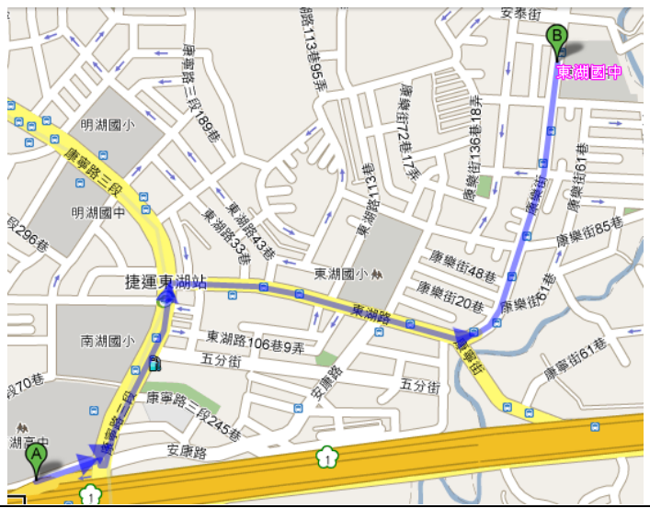
捷運：捷運文湖線東湖站下車後沿出口３經東湖路、康樂街前進，步行約10~15分鐘。
公車：281、284、287、287（區間車）、53、630、646、646（區間車）、903、小 1、小 1（區間車） 、藍 12。
開車：東湖國中正對面有立體停車場（機械式）供停車，計有 153 格小型車，24 小時開放，收費為 30/時。

